1. 墓型管理🡪墓型编辑🡪单击“保存”按钮，报如下错误：

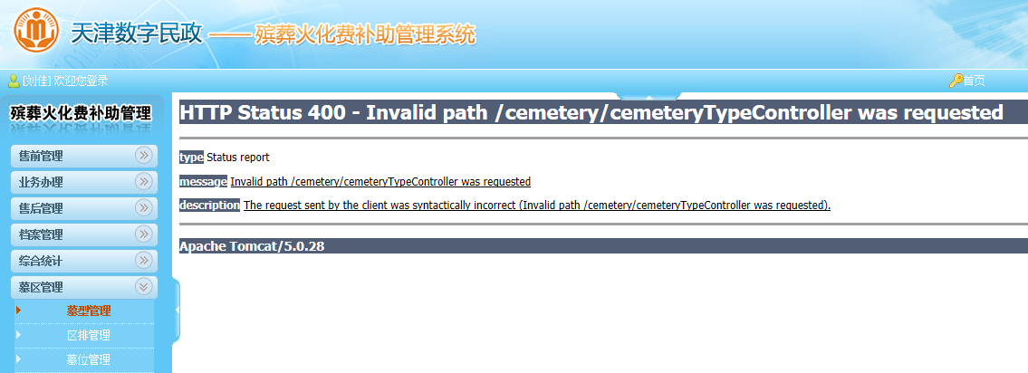

修改程序代码后，墓型管理🡪墓型编辑🡪单击“保存”按钮，则不再报错，可以正确跳转页面，效果如下：

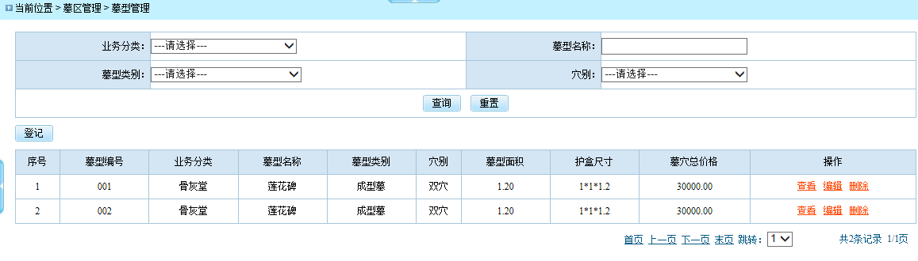

1. 以刘佳1登录系统，区排管理🡪单击“新建”按钮，进入新建区排页面，显示的创建人不是登录用户名，而是“系统管理员”，并且当前位置文字显示系统维护管理🡪区排管理不正确，应该是墓区管理🡪区排管理，如下图所示：

